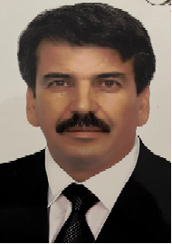

*m. Saadi Baghdad membre du bureau national chargé des affaires administratives, organisationelles*

***بغداد سعدي*** *عضو المكتب الوطني مكلف بالشؤون الادارية و القانونية و التنظيم*